НОВЫЕ РЕЗУЛЬТАТЫ МЕХАНИКИ
И ПЕРСПЕКТИВЫ РАЗВИТИЯ ЧЕЛОВЕЧЕСТВА
Смульский И.И.
Институт Криосферы Земли СО РАН, Россия
Аннотация
Рассмотрены три задачи взаимодействия тел, для которых получены точные решения. В первой задаче тела осесимметрично расположены на плоскости. Их траекториями могут быть эллипс, парабола, гипербола или прямая. Результаты этой задачи использованы для решения проблем о вращения Земли и прецессии перигелия Меркурия. Во второй задаче система тел состоит из нескольких слоев и вращается как единое целое. В третьей задаче тела равномерно распределены по сфере и движутся, не сталкиваясь друг с другом. Эта задача позволяет создать несколько планет, например, сто, которые подобны Земле и находятся в одинаковых условиях относительно Солнца. Эта возможность открывает путь для безграничного развития человечества.
Ключевые слова: Взаимодействие N-тел, точные решения, ось Земли, перигелий Меркурия, развитие человечества.
1. Введение
Существуют такие задачи, решение которых определяет дальнейший путь всего человечества. Одной из таких задач является задача взаимодействия двух тел. В результате ее решения для гравитационного взаимодействия получено понимание того, почему и как движутся тела в космическом пространстве. Под воздействием Солнца планета обращается почти по круговой орбите, а комета – по вытянутой эллиптической, а иногда – по параболической траектории. Чтобы направить космический аппарат к Марсу, необходимо чтобы относительно Земли он двигался по гиперболической траектории.
Это понимание и связанная с ним деятельность человека были бы невозможны, если бы задача двух тел не была решена. Многие это не осознают и не понимают. До сих пор попадаются люди, даже ученые, которые полагают, что планеты обращаются вокруг Солнца за счет вихревого вращения эфира, стоком (либо источником) которого является Солнце [1]. Свои размышления они начинают от гипотез Декарта. Теперь мы можем себе представить, по какому бы пути пошло человечество, если бы И. Ньютон не решил задачу двух тел.
В настоящей работе рассматриваются решения трех задач взаимодействия тел. Не будет их влияние на дальнейшее развитие человечества по значимости такое же, как и задачи двух тел?
Изучая материалы по о. Пасхи известный геолог Ф.П. Кренделев [2] пришел к выводу, что жизнь его обитателей, оторванных от всего мира, направлялась 15-20 знающими людьми, которых он называет учеными. Это можно отнести к любому обществу и в любой исторический период: наука являлась путеводной звездой общества. Механика, как наука о взаимодействиях и движениях, лежит в основе производительных свершений человечества. Рассмотрим, какие ее результаты могут способствовать развитию его деятельности и направлять его.
Свои размышления о дальнейшем пути человечества я излагал в нескольких работах [3] - [7]. Здесь представлен возможный путь развития, который позволяет решение задачи N-тел равномерно распределенных на сфере.
2. Осесимметричные взаимодействия N-тел на плоскости
Задача гравитационного взаимодействия двух тел в полном объеме точно решена И. Ньютоном более 300 лет назад. Ее решение применимо и для кулоновского взаимодействия двух зарядов. На результатах задачи двух тел держатся основы физики микро- и макромира. Больше точных и полных решений задач взаимодействия тел не существовало. В 1996 г. было получено второе точное и полное решение задачи не двух тел, а для N-тел при определенной их организации (рис. 1а) [8] - [10]. На окружности радиусом R в начальный момент времени равномерно расположено N-1 тел с одинаковыми массами m₁, которые имеют одинаковые трансверсальные v_{τ} и радиальные v_{r} скорости. В центре может находиться еще одно тело с массой m₀. Эта задача решается в три действия. Вначале определяется сила воздействия всех тел на одно тело. Потом в результате деления силы на массу m₁ получают ускорение этого тела. А ускорения всех тел, по существу, – дифференциальные уравнения движения всей системы тел. В результате их решения (третье действие) находятся скорости, траектории и законы движения всех тел.
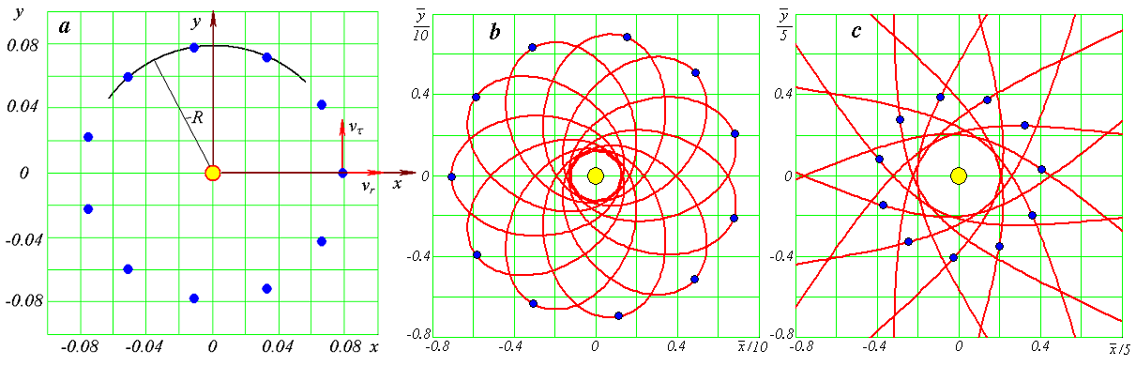
Рис. 1. Гравитационное взаимодействие N-тел осесимметрично расположенных на плоскости: a – геометрическая схема; пример решения задачи для 11 периферийных тел: b – случай эллиптического движения; c – случай гиперболического движения; x и y – координаты в плоскости движения тел; $\bar{y}=y/{R_{P}}$; $\bar{x}=x/{R_{P}}$, где R_{P} – радиус перицентрия.

В зависимости от величин скоростей v_{τ} и v_{r} в начальный момент времени (рис. 1a), тела могут двигаться по эллипсам внутри окружности радиусом R, по окружности радиусом R, по эллипсам с выходом на расстояния r > R (см. рис. 1b). С дальнейшим увеличением скорости v_{τ} траектории становятся параболическими, а затем гиперболическими (см. рис. 1c). При трансверсальной скорости v_{τ} = 0 тела движутся по радиусам к центру. Все найденные критерии и законы движения [8] - [10] являются справедливыми для всех случаев задачи.
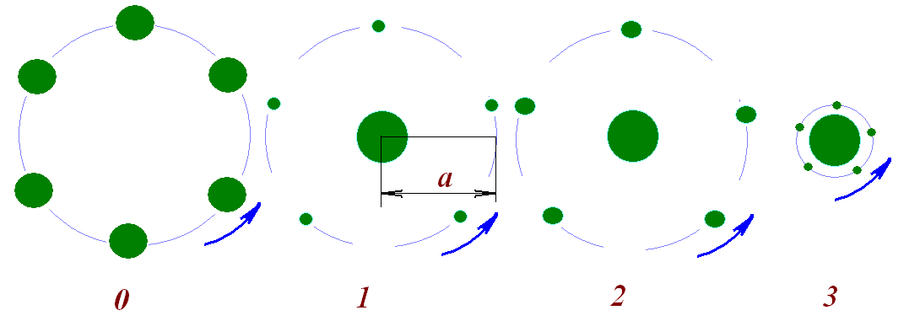
Рис. 2. Четыре составные модели вращения Земли: 0 – без центрального тела, 1 – 3 – с центральным телом; a – радиус орбиты периферийных тел. Масса моделей равняется массе Земли; эволюция орбиты периферийного тела моделирует эволюцию плоскости экватора Земли.
Полученные в этой задаче решения были использованы для создания составной модели вращения Земли [11], которая позволила выявить особенности вращательного движения Земли. В дальнейшем это помогло решить прямую задачу о вращении Земли за сотни тысяч лет [12] - [14]. В итоге получены новые результаты по эволюции оси Земли: ось Земли испытывает большие колебания ±7-8°. Это полностью объясняет периодические чередования ледниковых эпох и теплых периодов [14] - [17].
Составную модель Солнца (рис. 3) была использована для изучения влияния сплющенности Солнца на движение планет [18]. Было установлено, что это воздействие заключается в дополнительном вращении перигелиев орбит и тем сильнее, чем ближе планета к Солнцу. Наиболее существенное вращение перигелия для Меркурия. Его величина совместно с величиной, создаваемой другими планетами, является такой, как и наблюдается. Таким образом, объяснение этого явления гипотезой о распространении тяготения со световой скоростью оказалось ошибочным. Как известно, на этой гипотезе основана Общая теория относительности.

Рис. 3. Воздействие составной модели Солнца (1) на тела Солнечной системы: 2 – центральное тело; 3 – периферийное тело; 4 – Меркурий; 5 – Венера; 6 – Земля и Луна; 7 – Марс.
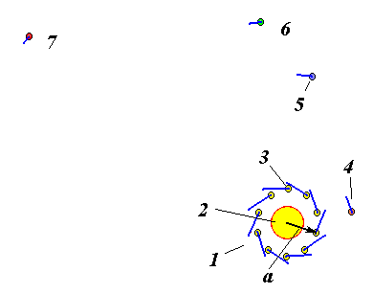
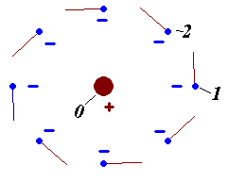
Выше речь шла о макромире. Эта же задача решена при взаимодействии осесимметрично расположенных на плоскости заряженных частиц (рис. 4): в центре положительно заряженное ядро, по периферии – электроны [19], т.е. частицы взаимодействуют между собой силой Кулона. Здесь получены поразительные результаты. С увеличением количества электронов (заряд ядра пропорционален количеству электронов) силы притяжения электронов к ядру увеличиваются до числа электронов Ne = 174, а затем уменьшаются, и при числе Ne = 473 и больше электроны уже не притягиваются к ядру [19] - [20]. Этот результат объясняет, почему имеется определенное количество элементов вещества, и не может быть больше.

Рис. 4. Осесимметричное кулоновское взаимодействие 9 частиц с параметрами для атома кислорода: 0 – центральная частица; 1 и 2 – первая и вторая периферийные частицы.

Для расчета параметров осесимметричной структуры созданы программы в среде MathCad. Они имеются в свободном доступе: для гравитационного взаимодействия в файле InCnPrpr.mcd по адресу: http://www.ikz.ru/~smulski/GalactcW/InCndFls/Preprtn/, а при кулоновском взаимодействии – в файле InCnPrClb.mcd по адресу http://www.ikz.ru/~smulski/GalactcW/ModCoulm/InCndFsQ/.
3. Многослойные вращающиеся структуры N–тел
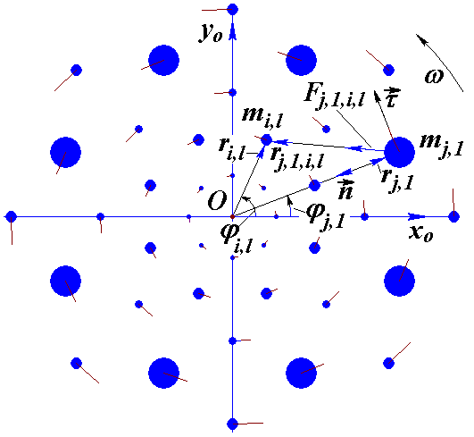
Рассматриваются многослойные структуры с количеством слоев N₂ и с количеством тел в каждом слое N₃ (см. рис. 5). Вся структура, как единое целое, вращается с угловой скоростью ω. В плоской координатной системе x_{o}y_{o} введены обозначения номеров слоев i = j = 1,2,… N₂, и номера тел на каждом слое l = 1,2,… N₃. Слои отсчитываются от центра, а тела в слоях отсчитываются от оси x_{o}. Этой идентификацией сразу удалось однотипно определить расстояние между любыми телами, а также угол между их центральными радиусами [21].

Рис. 5. Геометрические характеристики осесимметричной многослойной структуры с параметрами: N₂ = 5; N₃ = 8; углы ϕ_{j,1} первых тел на соседних кольцах чередуются; линиями возле тел показаны вектора скорости; радиусы изображений тел для наглядности пропорциональны их массам.

Такое рассмотрение задачи позволило в простом виде записать силу воздействия всех тел на одно первое тело j-того слоя:

$F_{n,j}=\frac{G⋅m_{j}}{r_{j}^{2}}\left[m_{0}+\sum_{i≠j}^{N_{2}}{[m_{i}}⋅\sum_{l=1}^{N_{3}}{\frac{1−r_{i,j}\text{cos}{Δϕ}_{j,1,i,l}}{{\left(1+r_{i,j}^{2}−2r_{i,j}\text{cos}{Δϕ}_{j,1,i,l}\right)}^{3/2}}]}+m_{j}f_{n3}\right]$, (1)
где
$f_{n3}=0\text{.}\text{25}\sum_{l=2}^{N_{3}}{\frac{1}{\text{sin}\left[π(l−1)/{N_{3}}\right]}}$; (2)
G – гравитационная постоянная;
r_{i,,j} = r_{i}/r_{j} – отношение радиусов колец i и j;
Δϕ_{j,1,i,l} = ϕ_{j,1} - ϕ_{i,l} – разность углов между радиусами тел j,1 и i,l;
F_{n,j} – сила направлена вдоль нормали n в траекторной системе координат n, τ.
Для создания вращающихся систем разработана программа RtCrcSt2.for [21], которая доступна по адресу: www.ikz.ru/~smulski/Data/RtCrcStr/. Получены структуры с разными количествами слоев N₂ и тел в слоях N₃. При этом общее количество тел N изменялось от трех до миллиона. На рис. 6 представлены 3 структуры с пятнадцатью слоями и с 30 телами в каждом слое при разном расположении частиц по слоям. Конфигурации структур отличаются углом ϕ_{j,1} первого тела. Числами приведены относительные радиусы слоев и массы тел на них.
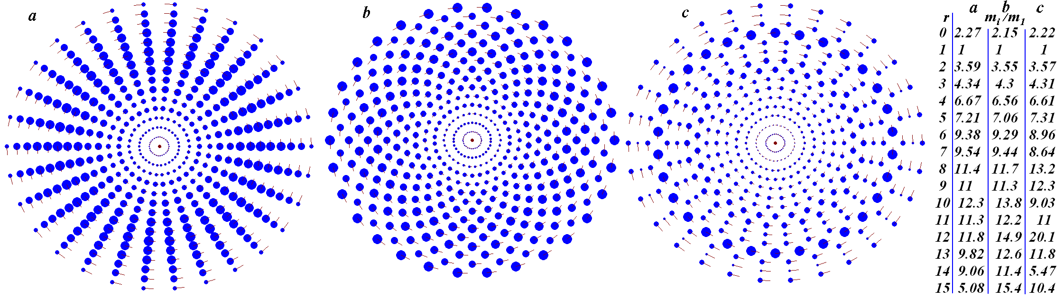
Рис. 6. Вид на экране компьютера осесимметричной многослойной вращающейся структуры при интегрировании дифференциальных уравнений движения программой Galactica: N₂ = 15; N₃ = 30; P_{rd} =1 год; масса центрального тела равняется массе Солнца. Вертикальными столбцами приведены относительные радиусы колец и массы одного тела на них.
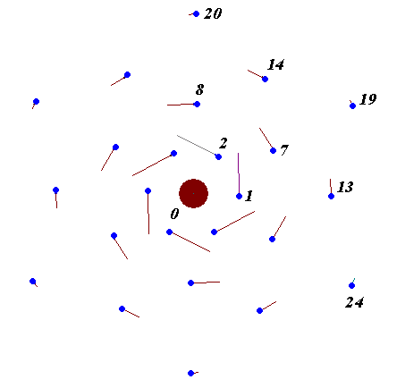
Эта же задача сформулирована и решена для кулоновского взаимодействия [20]. Решена, однако, решения нет. Во всех многослойных структурах силы отталкивания электронов больше притяжения их к ядру. Это решение имеет фундаментальный результат: планетарная модель атома, вращающаяся как единое целое, – невозможна. Полученные результаты позволяют создавать модели атомов с дифференциальным вращением слоев электронов (рис. 7).

Рис. 7. Четырехслойная структура с кулоновским взаимодействием частиц: 0 – положительно заряженное ядро; 1- 2 – частицы первого слоя; 7 - 8 – частицы второго слоя; 13 - 14 – частицы третьего слоя; 19, 20 и 24 – частицы четвертого слоя.
Разработанные программы позволяет исследователю сконструировать любые виды структур, получить их решения, а также изучить их динамику и эволюцию с помощью системы «Galactica». Методы исследования динамики и эволюции таких структур разработаны [19], [20] -[21].
4. Регулярно-распределенные в пространстве структуры N–тел
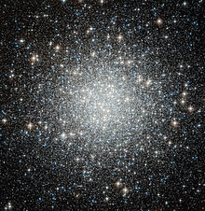
Вышерассмотренные структуры существуют на плоскости. А можно ли получить пространственную структуру с регулярным движением? Пространственные структуры необходимо изучать для понимания природы шаровых звездных скоплений (см. рис. 8). Все звезды притягиваются друг к другу, но они не сливаются в одну суперзвезду, и звездное скопление не разрушается со временем. Почему это происходит?

Рис. 8. Шаровое звездное скопление M 53 (или NGC 5024) в созвездии Волос Вероники [22].

Если в осесимметричной структуре (рис. 1a) разворачивать плоскости орбит в пространстве, то плоская структура превратится в пространственную. Однако, способов разворота существует неограниченное количество. После опробования многих из них был найден наиболее подходящий. Этим способом можно создать структуру, тела в которой будут совершать регулярные движения вечно. На рис. 9 показана такая структура, состоящая из 99 периферийных тел. Они расположены на линии, которая на сфере имеет три оборота (рис. 9b). Каждое периферийное тело движется по своей круговой орбите. При этом расстояния между телами не изменяются, и они друг с другом не сталкиваются.
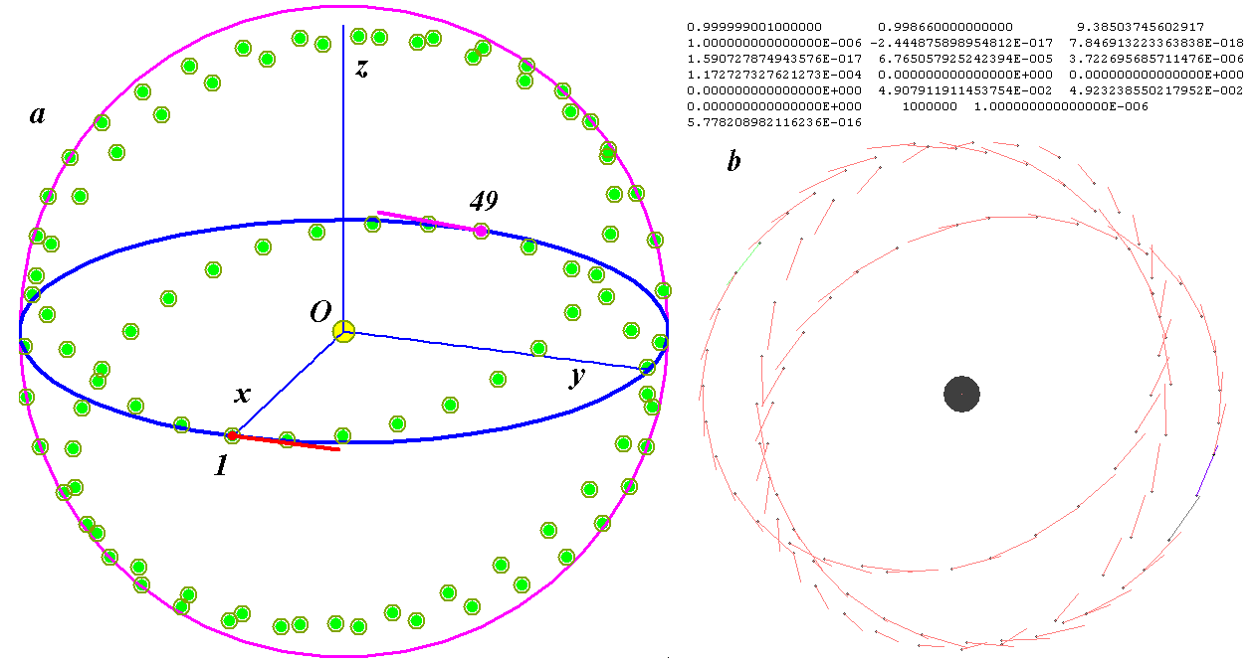
Рис. 9. Регулярная пространственная структура с N = 100, R = 1 астрономическая единица (1.496 млн. км), P_{rd} =1 год и с массой центрального тела равной массе Солнца: a – в трехмерной системе координат, линиями у тел 1 и 49 показаны вектора скорости; b – вид на экране компьютера после 100 обращений при интегрировании дифференциальных уравнений движения системой Galactica; a – проекция на фронтальную плоскость, b – проекция на горизонтальную плоскость.
Для численного интегрирования дифференциальных уравнений движения 100 тел этой структуры с помощью системы Galactica была задана масса центрального тела равная массе Солнца, а масса периферийного тела приравнена массе Земли. Расстояние тел от Солнца, такое как у Земли, а период их обращения P_{rd} равен земному году. Эта система устойчива. При численном интегрировании уравнений за 100 обращений периферийных тел не появилось признаков изменения этой системы. Об этом свидетельствует [23] числовая информация на рис. 9b.
Создан алгоритм и программа расчета таких структур [24]. Можно получить любые их конфигурации с любыми массами тел и размерами системы. Так как движения тел в структурах регулярны, то их можно выразить аналитическими выражениями. Они определяют положение и скорость каждого тела в любой момент времени. Эти выражения по существу являются точными решениями задачи пространственного взаимодействия N-тел при определенной их организации.
Итак, получено третье точное решение задачи взаимодействия N-тел, которое в отличие от первых двух, является пространственным. Следует отметить, что рассмотренный алгоритм позволяет создавать структуры, в которых тела будут совершать движения по эллипсам, параболам и гиперболам.
5. Формирование среды обитания человечества в будущем
Существование решения, когда на сфере с радиусом равным радиусу орбиты Земли, может существовать несколько равных Земле планет, открывает перспективы дальнейшего развития человечества. Новые планеты могут быть созданы из имеющегося вещества в Солнечной системе. Это может быть вещество астероидов, спутников планет и даже самих планет. Новые планеты могут создаваться последовательно. Вначале создается вторая после Земли. На ней заселяются примитивные формы жизни и после их укоренения вводятся более сложные виды растений и животных. Этот процесс продолжается до тех пор, пока не создадутся условия пригодные для жизни человека. С этого момента начинается длительный этап расселения человека и всего живого мира по новой планете.
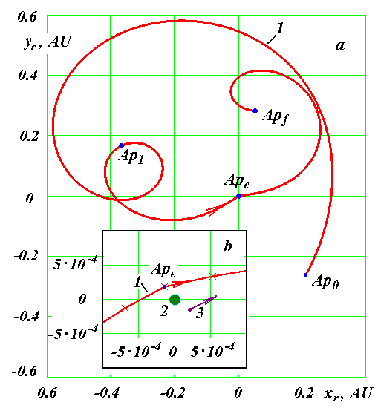
На Земле жизнь зарождалась в результате многократных случайных взаимодействий. Поэтому на ее зарождение и становление потребовались миллиарды лет. В результате осознанной деятельности человека зарождение и развитие жизни на новой планете будет происходить не миллиарды лет, а сотни лет.

Рис. 10. Траектория Апофиса (1) относительно Земли (2): а – в обычном масштабе, б – в увеличенном масштабе на момент сближения Апофиса с Землей (2); 3 – положение Апофиса в момент сближения его с Землей после коррекции его траектории; Ap₀ и Ap_{f} – начальная и конечная точка отрезка траектории Апофиса; Ap_{e} – точка сближения Апофиса с Землей; Ap₁ – точка коррекции траектории; координаты даны в астрономических единицах.

После освоения второй планеты могут начаться работы по созданию третьей, затем четвертой и т.д. С вводом новой планеты орбиты остальных будут корректироваться таким образом, чтобы существующее количество планет совершало регулярное движение, т.е. чтобы они соответствовали точному решению пространственной задачи для данного количества тел.
Для создания новой Земли человечеству необходимо приобрести опыт работы с космическими объектами. В 2008 г. было выдвинуто предложение превратить астероид Апофис в спутник Земли [25] - [26]. 13 апреля 2029 г. он подойдет на расстояние 6 земных радиусов (см. рис. 10) и больше в ближайшую тысячу лет таких приближений уже не будет. Желательно, чтобы спутник Апофис обращался в том же направлении, что и Луна. Для этого за полгода до сближения (точка Ap₁) – его необходимо немного ускорить и он перейдет на ночную сторону неба. А торможение потребуется в момент сближения (точка Ap_{e}) Апофиса с Землей в т. 3.
Другая схема превращения в спутник Земли более крупного астероида 1950 DA (см. рис. 11) [25] - [26]. Чтобы он обогнул орбиту Земли, астероид нужно немного ускорить в точке его афелия (A_{a}), а в момент сближения (т. A_{b}) затормозить. Таким образом, астероид 1950 DA станет спутником Земли на геостационарной его орбите.
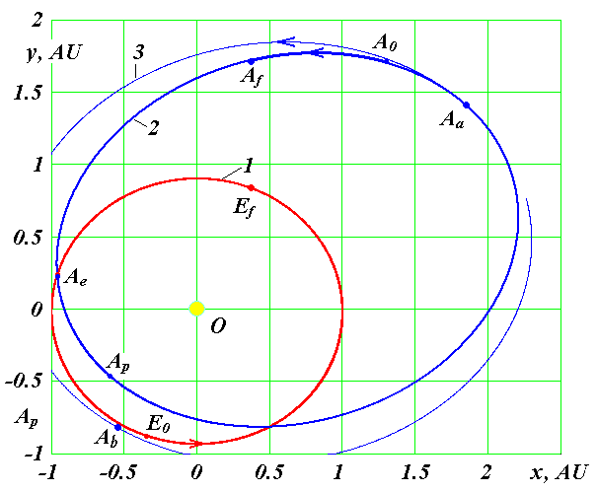
Рис. 11. Траектории Земли (1) и астероида 1950 DA (2) относительно Солнца (т. O) в барицентрической экваториальной системе координат xOy за 2.5 года в эпоху сближения 6 марта 2641 г. (т. A_{e}): A₀ и E₀ – начальные точки отрезков траекторий астероида и Земли, соответственно; A_{f} и E_{f} – конечные точки их траекторий; A_{a} и A_{p} – точки афелия и перигелия орбиты астероида; 3 – орбита астероида 1950 DA после коррекции в т. A_{a} показана условно.

Превращения астероидов в спутники Земли являются более простыми операциями, чем создание новой Земли. Однако, они в настоящее время технологически невыполнимы. Предложение по Апофису в 2008 г. до 2029 г. имело запас времени 21 год. При целенаправленной работе за 21 год человечество может совершить более кардинальные задачи. Например, после разрушительной войны Советский Союз за 12 лет запустил спутник Земли, а за 16 лет запустил космический корабль с человеком на борту. Эти свершения делала одна страна. Трудно себе представить, какие свершения может осуществить за 21 год все человечество, если все страны объединятся для решения какой-либо проблемы.
Превращение астероидов в спутники Земли – задача всего человечества, а не отдельной страны или частного бизнеса. Эта задача подразумевает согласованность мнений всех стран, народов, социальных групп и индивидуумов. Ибо наличие сбоя в этом понимании грозит катастрофой для всего человечества.
Современное человечество – далеко от такого понимания. В эпоху процветания Советского Союза в нем превалировали чувства добрососедства, взаимовыручки, братства, общих великих целей по освоению космического пространства, установления связей и контактов с внеземными цивилизациями. Сейчас человечество ввергнуто в пучину мракобесия, достижения господства одних над другими, лжи и обмана, борьбы и соперничества как между государствами, разными социальными группами, так и между отдельными людьми. В таком обществе общие цели и задачи человечества не могут быть не только реализованы, но и поставлены.
Однако, существуют исходные позиции, которые определяют мышление и действия, как всего человечества, так и отдельных его членов. Как правило, эти исходные позиции не осознаны и редко их кто-либо может назвать. Но они являются мотивом всех поступков и действий человека.
Для современного человечества этой исходной позицией является ограниченность Земли и ее ресурсов. Поэтому и возобладало современное человеконенавистническое взаимоотношение между государствами, социальными группами и индивидуумами: завладевай как можно большим себе и не оставляй другим; стремись быть сильнее других, чтобы они не посмели взять твое и т.д. Эти мотивы приводят к множеству других отрицательных явлений нашей эпохи. До безрассудства растут города и пустеют сельские местности. Великие свершения народов под предводительством их вождей порицаются и разрушаются. Под видом демократии насаждается хаос, мракобесие и нищета.
Теперь, когда получено точное решение задачи пространственного регулярного взаимодействия N-тел, можно сказать: «Успокойтесь, люди! Всем хватит места под Солнцем! Мы можем создать не одну Землю. На каждой из них построим интересную и счастливую жизнь, не только для людей, но и для растений и животных».
Великие цели и задачи стоят перед Человечеством. Их можно осуществить и решить только совместными усилиями. Осознание и понимание этого приведет к другому взаимоотношению между странами и людьми. Пройдет время, и новые люди будут оглядываться на нашу эпоху и удивляться: «Как они могли дойти до такого варварства и дикости».
6. Обсуждение
Представленный выше материал был рассмотрен тремя журналами на предмет его публикации. Высказанные при этом мнения являются обсуждением статьи другими людьми. Я думаю, они представляют интерес для читателя.
Редактор журнала “Icarus” Ева Сцалзо (Eva Scalzo) приняла (14 июня 2016 г.) следующее решение: “Ваша рукопись не подходит для публикации в Икарусе и не будет отправлена на рецензию. Ваша работа является более подходящей к астрофизическому журналу или журналу по небесной механике”.
От редактора журнала “Celestial Mechanics and Dynamical Astronomy” Сылвио Ферраз Мелло (Sylvio Ferraz Mello) я получил (24 июня 2016 г.) следующее решение: “Журнал не может принять вашу рукопись к публикации. Мы иногда получаем высококачественные материалы, которые не могут быть приняты из-за ограничений в пространстве, тематике или по другим причинам. С учетом этого, я хотел бы предложить Вам возможность передачи этой рукописи в SpringerPlus, где я думаю, что она хорошо подойдет”.
Редактор электронного журнала “SpringerPlus” 15 сентября 2016 г. Симон Йонес (Simon Jones) сообщила следующее: “Рецензия Вашей рукописи завершена и, с ее учетом, и согласно своему мнению в качестве редактора, я с сожалением сообщаю, что ваша рукопись не может быть принята к публикации в SpringerPlus”.
Рецензия состоит из общих и конкретных замечаний.
Общие замечания
Рукопись представлена как регулярная научно-исследовательская работа. Однако, она скорее построена как обзор идей автора, распространенных по литературе, с добавлением некоторых долгосрочных концепций о возможных применений этих конкретных идей. Удивляет, как легко рукопись прилагает периодические решения в идеальной точечной модели N-тел к технологическим, философским, демографическим, политическим и футуристическим вопросам. В этом смысле я хотел бы ее рассмотреть как общее эссе, а не научную статью. Я сомневаюсь, что эта форма представления и выводы подходят для Springer Plus и заслуживают публикации в качестве статьи экспертной оценки. Я хотел бы отметить, что заключительную часть, с учетом предположения о строительстве ряда похожих на Землю планет из других тел Солнечной системы, чтобы обеспечить новые места обитания для человечества следует рассматривать скорее как научно-фантастическую. И дальнейшее обсуждение в этой части может быть несерьезным делом, а не последовательного исследования.
Одна из основных проблем является отсутствие цитат известных и устоявшихся результатов официальной науки, которые оспариваются исследованиями автора и его результатами. Список литературы манифестирует самоцитирование: он насчитывает около 25 пунктов, и только три из них не автора статьи. В этом смысле, кроме спекуляций и общих рассуждений в последней части рукописи, статья не вносит никакого нового результата.
Конкретные замечания
Помимо этих общих замечаний, я нашел целый ряд вопросов, которые заставляют меня обеспокоиться о научном содержании статьи.
1) Автор утверждает, что "в 1996 г. было получено второе точное и полное решение задачи не двух тел, а для N-тел при определенной их организации (рис 1а) (Смульский 1999b;. Смульский 2003; Смульский 2004b) (соответствуют ссылкам этого текста [8] - [10])", стр. 3 . Тем не менее, многие конфигурации (N+1)-тел, состоящих из центральной массы и кольцевой структуры N-тел, как у пчел еще до 1998 г. исследовал Калвоуридис (Kalvouridis) (его работы легко доступны через базу данных ADS, http://adsabs.harvard.edu/abstract_service.html). Конкретные периодические решения задачи N-тел Ченцинера (Chenciner) и Монтгомери (Montgomery) с равными массами известны с 2000 года как хореография N-тел. Одна такая орбита является круговой орбитой, с равными массами по углам равностороннего треугольника (известное с 1772 г. решение Лагранжа); другая орбита в виде восьмерки, впервые обнаруженная численно в 1993 году Кристофером Мооре (Cristopher Moore) и впоследствии доказано ее существование Ченцинером и Монтгомери. Хореографии могут быть построены с помощью вариационных методов, как пояснил Симо (Simo) и Ченцинер, см. например, https://www.math.uni-bielefeld.de/~rehmann/ECM/cdrom/3ecm/pdfs/pant3/simo.pdf.
2) Ни в одном случае решения N-тел не была показана динамическая стабильность в течение 3-4 млрд. лет (в отношении, например, составной модели Земли). Кроме того, отмечу абзац "Полученные в этой задаче решения были использованы для создания составной модели вращения Земли (Мельникову и др. 2008) [11], которая позволила выявить особенности вращательного движения Земли. В дальнейшем это помогло решить прямую задачу о вращении Земли за сотни тысяч лет (Смульский 2011a; Смульский 2013; Смульский 2016a) [12] - [14]. В итоге получены новые результаты по эволюции оси Земли: ось Земли испытывает большие колебания ±7-8°". Это не новый результат, см., например, замечательную статью Ляскара и др. (Laskar, J., Joutel, F., Robutel, P. [1993]. Nature 361, 615-617), в которой показано, что Луна стабилизирует наклон Земли таким образом, что он остается в узком интервале от 22.1° и 24.5°. Без влияния Луны, фазо-частотный анализ Ляскара и др. (в том же источнике) показал, что наклон Земли может варьироваться в пределах от 0° до 85°. Лиссауер, Барнес и Чамберс (Lissauer, Barnes and Chambers) (Icarus, 2011) также показали, что наклон остается в пределах ограниченного диапазона, как правило, 20-25° для временных масштабов сотни миллионов лет. Поэтому автор должен лучше объяснить и обосновать заявление на стр. 4: "Этот результат полностью объясняет периодические чередования ледниковых эпох и теплых периодов (Смульский 2016a; Смульский 2016b) [14] - [17]". Учитывает ли модель автора присутствие Луны, приливные эффекты (которые приводят к измеримым изменениям вращения Земли и большой полуоси орбиты Луны) и других "тонких" физических факторов и обстоятельств?
3) "Составная модель Солнца (рис. 3) была использована для изучения влияния сплющенности Солнца на движение планет (Смульский 2011b) [18]. Было установлено, что это воздействие заключается в дополнительном вращении перигелиев орбит и тем сильнее, чем ближе планета к Солнцу." (стр. 4). Хорошо известно, что неточечные и/или неньютоновские гравитационные потенциалы приводят к прецессии спутниковых орбит, следовательно, отсюда можно было бы не удивляться, что конкретное распределение масс приводит к такому эффекту (более того, один из хорошо известных законов логики говорит о том, что ложная предпосылка может приводить к истинному выводу. "Таким образом, объяснение этого явления гипотезой о распространении тяготения со световой скоростью оказалось ошибочным. Как известно, на этой гипотезе основана Общая теория относительности". Я не понимаю, что нового авторская модель дает здесь, так как прецессия орбиты Меркурия полностью объясняется Общей теорией относительности, который после 100 лет остается непоколебима любым наблюдательным тестом.
4) "В таких кластерах, все звезды притягиваются друг к другу, но они не сливаются в одну суперзвезду, и звездное скопление не разрушается со временем. Почему это происходит?" (Стр. 8). Я бы рекомендовал изучить - я признаю, - бесконечный список статей, касающихся этих вопросов, например, Дугласа Хегги, Сверре Ошет, Мирослава Герш (Douglas Heggie, Sverre Aarseth, Miroslaw Giersz) (см. базу данных ADS) и ссылки в этих работах на протяжении последнего полувека. Динамические взаимодействия и эволюция шаровых скоплений является одним из ведущих вопросов современной астрономии, к тому же вооруженной высокоскоростными компьютерами.
5) "Для численного интегрирования дифференциальных уравнений движения 100 тел этой структуры с помощью системы Galactica была задана масса центрального тела равная массе Солнца, а масса периферийного тела приравнена массе Земли. Расстояние тел от Солнца, такое как у Земли, а период их обращения P_{rd} равен земному году. Эта система устойчива. При численном интегрировании уравнений за 100 обращений периферийных тел не появилось признаков изменения этой системы. Об этом свидетельствует (Смульский 2012) [23] числовая информация на рис. 9b" (стр. 10). Здесь нет никаких реальных доказательств того, что такая система может оставаться стабильной в течение эволюционного масштабе времени (~ 1 Gyr (млрд. лет), т.е. порядка 10^7, 10^8, и возможно, 10^9 оборотов.
6) Что касается последнего заявления "Теперь, когда получено точное решение задачи пространственного регулярного взаимодействия N-тел, можно сказать: "Успокойтесь, люди! Всем хватит места под Солнцем! Мы можем создать не одну Землю. На каждой из них построим интересную и счастливую жизнь, не только для людей, но и для растений и животных", то остается тайной (и научной фантастикой), как мы можем построить ряд планет подобных Земле, как сам автор признает. Возможно, если технологии будут настолько совершенны, то мы сможем транспортировать большие спутники Юпитера или крупные объекты пояса Койпера в обитаемую зону, чтобы уменьшить затраты на "сборку" новых планет (обратите внимание, масса всего пояса астероидов лишь малая доля массы Земли). Они ожидают нас, см. новую статью Батыгина и Брауна (Batygin and Brown) (ApJ, 2016 г.), о недавно обнаруженной девятой планете, и подобных больших планетах типа супер-Земли. Мы также могли бы также "просто" передвинуть Венеру и Марс из собственных орбит. Но, более серьезно, статья не отвечает на наиболее важную часть такого видения, как такую систему планет можно было бы сделать стабильной, скажем, за 1 млн. лет. С другой стороны, однако, если мы сможем транспортировать объекты пояса Койпера или собирать новые Земли, или перемещать Венеру, то не появится ли новая проблема сохранения этих новых Земель в нужных местах.
Подводя итог, учитывая столь умозрительный характер этой статьи, недостаточное научное обоснование, а также учитывая недостаток в ссылках, я не рекомендую эту рукопись для публикации в Springer Plus.
Ответ автора на Замечания рецензента
Вначале я отмечу на конкретные замечания, а в конце – на общие.
Ответ на Замечания по конкретному содержанию
1. Рецензент приводит несколько частных случаев решения задачи осесимметричного взаимодействия тел. В 1996 г. я получил решение этой задачи в общем виде и полностью. Оно включает все частные решения, известные в литературе, а также бесчисленное количество решений, которые еще никем, кроме меня, не получены.
К сожалению, рецензент не понял этого. Он приводит пример численных решений движения нескольких тел по орбите типа восьмерки. Эти примеры не относятся к рассматриваемой мною проблеме осесимметричных конфигураций взаимодействия тел, которые еще называют центральными. Более того, автор упомянутой рецензентом статьи Карл Симо (Carles Simo) отмечает, что нахождение центральных конфигураций для данного N и как оно зависит от масс является открытым вопросом.
2. У рецензента вызвало недоверие мое сообщение в статье о том, что ось Земли испытывает колебания ±7-8°, которые объясняют колебания палеоклимата.
Он приводит несколько ссылок из литературы о других результатах. И на основании этого приходит к противоречивому заключению: а) этот результат не новый; б) этот результат ошибочный.
В данной статье я только упоминаю об этом результате и привожу список своих работ, где он обоснован. Если рецензент заинтересовался этим вопросом, то ему следовало прочитать мои работы, а не высказывать свои сомнения и догадки. В моих работах дан исчерпывающий анализ проблемы в опубликованных работах, в том числе и упомянутых рецензентом, и показано неудовлетворительное ее решение предшествующими авторами.
К сожалению, рецензент не понимает, что в науке на догадках и предположениях выводы не делаются.
3. В этом пункте рецензенту не понравилось упомянутое в статье мое доказательство причины дополнительного вращения перигелия Меркурия, которое свидетельствует об ошибочности общей теории относительности.
Здесь он тоже приходит к противоречивому заключению. С одной стороны он утверждает, что этот результат не является новым, а с другой стороны утверждает, что он хорошо объясняется общей теорией относительности, которая существует 100 лет.
Как же результат не может быть новым, если он отвергает существующую сто лет теорию?
4. Рецензента впечатлили невыясненные вопросы, которые я сформулировал для шаровых звездных скоплений. Он говорит, что шаровые звездные скопления являются главной проблемой современной астрономии, которые решаются на современных суперкомпьютерах.
Вот именно этим я и занимаюсь. И в данной статье приведен один из новых моих результатов, которые отвечают на поставленные вопросы. А в представленных рецензентом публикациях нет ответа на эти вопросы.
5. В результате работы над отмеченной в п. 4 проблемой я создал регулярную сферически-распределенную структуру N-тел, о которой для N = 100 тел показано, что она не изменяется за 100 обращений.
Рецензент обвинил меня в том, что я не доказал ее неизменности в течение 10⁷, 10⁸, 10⁹ обращений. Следует отметить, что до сих пор не существует доказательства, кроме моего, об устойчивости Солнечной системы, состоящей из десяти тел: Солнца и девяти планет. Поэтому такое обвинение – смехотворно.
Приведу еще пример. Первая железная дорога в России была построена в 1837 г. между Петербургом и Царским Селом. Как хорошо, что тогда не было таких рецензентов, которые могли обвинить строителей дороги в том, что они не построили железную дорогу вокруг Земного шара.
Представим себе, что такие рецензенты были бы, а царь к ним прислушивался б. Тогда бы в России не было бы железных дорог до сих пор.
Возвращаясь к регулярным сферическим структурам, следует отметить, что со временем все будет доказано, и будут созданы новые планеты, подобные Земле. Это будет сделано, несмотря на то, что существуют такие рецензенты, и существуют те, которые к их мнению прислушиваются. Но, несмотря на это, существуют такие люди как я, хотя в очень небольшом количестве. Но они несут знания и истину, которые подхватываются массами здравомыслящих людей.
6. В этом пункте рецензент высказывает сомнения о возможных методах решения задачи по созданию новых планет, подобных Земле.
Кроме упомянутых рецензентом, существует масса других вопросов, и в статье о них говорится. В статье предлагается последовательный путь решения этой проблемы, например, начать с превращения астероидов в спутники Земли.
К сожалению, этого рецензент не понимает, т.к. он относится к классу людей «начетников», которые только изучают литературу. Моя статья предназначена людям- созидателям. В статье они ищут не места, которые можно очернить. Люди-созидатели увидят в статье решения, которые будут претворять в жизнь.
Ответ на общее замечание
В Общих замечаниях рецензент высказывает впечатление, которое у него вызвала моя статья “Новые результаты механики и перспективы развития человечества”. Это впечатление человека знакомого с идеальными математическими моделями, который рассматривает их в отрыве от окружающего мира. Он полагает, что окружающий мир развивается по своим неизвестным ему законам.
В моей статье, наоборот, показано, что последние достижения механики объясняют все стороны окружающего мира, и, более того, открывают возможности для его переустройства как для дальнейшего развития человечества, так и окружающего мира. Я отнес статью к разряду исследовательской статьи, так как в ней представлены результаты, полученные самыми точными на настоящее время методами, которые к тому же прошли проверку на достоверность по всем возможным на настоящее время критериям.
Рецензент заключает:
1) результаты и исследования автора оспаривают результаты «официальной» науки;
2) из около 25 ссылок только три не авторские;
3) поэтому статья не имеет новых результатов.
Эти выводы противоречат друг другу. Если результаты оспаривают известные в науке, то они являются новыми. А новые результаты не имеют аналогов в литературе, поэтому отпадает необходимость на кого-либо ссылаться.
В заключение можно сказать следующее. Главное утверждение рецензента о том, что в статье отсутствуют новые результаты, является ошибочным. В частных замечаниях рецензента отсутствует логика или присутствует поверхностное знание проблем. Так как в рецензии нет ни одного свидетельства о наличии ошибок в статье, то ее следует рассматривать как положительную. Поэтому, если подходить к статье объективно, то в ней представлен совершенно новый и весьма актуальный материал, который необходимо публиковать.
Предлагаю журналу опубликовать настоящую статью, дополнив ее мнением рецензента и моим ответом на него.
Современные проблемы человечества обусловлены кризисом эстеблишментной науки, или науки Мэйнстрима. В мире нет судьи, который по рассматриваемым здесь вопросам мог бы сказать людям: это – хорошо, а то – плохо. А когда здравомыслящим людям представят два противоположных мнения, то они сами сделают свой выбор. Таким способом все проблемы, стоящие перед человечеством, будут решены.
7. Заключение
Прежде чем будет создана новая Земля, может, пройдет не одна сотня лет. Сейчас и на нашей Земле места хватает для всех и надолго хватит в будущем. Незаселенные остаются северные территории, пустыни – на южных территориях. Малонаселенные сельские местности тоже нужно заселять. Новое мышление и новое понимание возможностей и задач человека приведет к осознанию бессмысленности его существования в больших городах.
Сейчас на Земле места хватает всем. И дел, для свершения каждому имеется в избытке. Задачи науки заключаются в том, чтобы все человечество, и каждый человек это увидел, и на Земле наступил не мифический, а реальный рай.
Благодарности
Численные задачи решались на суперкомпьютерах Сибирского Суперкомпьютерного Центра СО РАН.
Литература
1. Низовцев В.В. Начала кинематической системы мира: Картезианская альтернатива физики XXI века. – М.: Книжный дом «ЛИБРОКОМ», 2013. – 384 с.
2. Кренделев Ф.П. Рапа-Нуи (Пуп Земли). – Новосибирск: Из-во СО РАН, 1996, 280 с.
3. Смульский И.И. Главное Направление. Тюмень, 1993 г.. http://samlib.ru/s/smulxskij_i_i/decdircdoc.shtml.
4. Смульский И.И. Нерелятивистская картина мира и экология разума (теория относительности против разума) // В кн. Разум инженера в действии. Под редакцией академика АТН Н.А. Малюшина. Тюмень: Гипротюменьнефтегаз, Нефтегазпрект. - 1997. - С. 163-175. http://samlib.ru/s/smulxskij_i_i/nerkar97.shtml.
5. Смульский И.И. И Невозможное Возможно // «Тюменская Правда сегодня». 1999 г. № 38. http://samlib.ru/s/smulxskij_i_i/razgovor.shtml.
6. Смульский И.И. Правильное понимание окружающего мира - основа оптимального его использования / Сборник статей "Проблемы выживания постсоциалистической России в третьем тысячелетии". - Иркутск: ИрГТУ. - Выпуск второй, часть 2, 2001. - С. 52 - 64. http://samlib.ru/s/smulxskij_i_i/pravpon1rtf.shtml.
7. Смульский И.И. О вере и святынях народа. Новосибирск, 2004 г. http://samlib.ru/s/smulxskij_i_i/versvnarhtm.shtml.
8. Смульский И.И. Теория взаимодействия. - Новосибирск: Из-во Новосиб. ун-та, НИЦ ОИГГМ СО РАН, 1999, 294 с. http://www.ikz.ru/~smulski/TVfulA5_2.pdf.
9. Smulsky J.J. The Theory of Interaction. - Ekaterinburg, Russia: Publishing house "Cultural Information Bank", 2004. - 304 p. http://www.ikz.ru/~smulski/smul1/English1/FounPhisics/TVANOT1.doc.
10. Smulsky J.J. Axisymmetrical problem of gravitational interaction of N-bodies //Mathematical modelling. - 2003, Vol. 15, No 5, Pp. 27-36. http://www.ikz.ru/~smulski/smul1/Russian1/IntSunSyst/Osvnb4.doc (In Russian).
11. Mel’nikov V.P., Smul’skii I.I., Smul’skii Ya.I., 2008. Compound modeling of Earth rotation and possible implications for interaction of continents // Russian Geology and Geophysics, 49, 851–858. http://www.ikz.ru/~smulski/Papers/RGG190.pdf.
12. Smulsky J.J. The Influence of the Planets, Sun and Moon on the Evolution of the Earth’s Axis // International Journal of Astronomy and Astrophysics, 2011, 1, 117-134. http://dx.doi.org/10.4236/ijaa.2011.13017.
13. Smul'skii I. I. Analyzing the Lessons of the Development of the Orbital Theory of the Paleoclimate // Herald of the Russian Academy of Sciences, 2013, Vol. 83, No. 1, pp. 46-54. http://www.ikz.ru/~smulski/Papers/AnAstTP2E.pdf.
14. Смульский И.И. Основные положения и новые результаты астрономической теории изменения климата / Институт криосферы Земли СО РАН. - Тюмень, 2014. - 30 с.: ил: 16.- Библиогр.: 44 назв. - Рус. Деп . в ВИНИТИ РАН 30.09.2014, № 258-В2014. http://samlib.ru/s/smulxskij_i_i/ospoatlp3.shtml, http://www.ikz.ru/~smulski/Papers/OsPoATLP3.pdf.
15. Смульский И.И. Новые инсоляционные периоды и последние похолодания в плиоцене / В сб. Арктика, Субарктика: мозаичность, контрастность, вариативность криосферы: Труды международной конференции / Под ред. В.П. Мельникова и Д.С. Дроздова. - Тюмень: Изд-во Эпоха, 2015. - С. 360-363. http://www.ikz.ru/~smulski/Papers/smulsky_J_J2015_03_15c1.pdf.
16. Смульский И.И. Новые результаты по инсоляции Земли и их корреляция с палеоклиматом Западной Сибири в позднем плейстоцене // Геология и Геофизика, 2016, т. 57, № 7, с. 1393-1407. http://dx.doi.org/10.15372/GiG20160709.
17. Смульский И.И. Эволюция оси Земли и палеоклимата за 200 тысяч лет. Saarbrucken, Germany: “LAP Lambert Academic Publishing”, 2016. 228 с. ISBN 978-3-659-95633-1. www.ikz.ru/~smulski/Papers/InfEvEAPC02M.pdf.
18. Smulsky J.J. New Components of the Mercury's Perihelion Precession // Natural Science. - 2011, Vol. 3, No. 4, 268-274. http://dx.doi.org/10.4236/ns.2011.34034. http://www.scirp.org/journal/ns.
19. Smulsky J. J. Axisymmetric Coulomb Interaction and Research of Its Stability by System Galactica // Open Access Library Journal, 2014, Vol. 1, e773, p. 1 - 23. http://dx.doi.org/10.4236/oalib.1100773.
20. Smulsky J.J. Multilayer Coulomb Structures: Mathematical Principia of Microcosm Mechanics // Open Access Library Journal, 2015, 2: e1661, 46 p. http://dx.doi.org/10.4236/oalib.1101661.
21. Smulsky J.J. Exact solution to the problem of N bodies forming a multi-layer rotating structure // SpringerPlus. 2015, 4:361, pp. 1-16, DOI: 10.1186/s40064-015-1141-1, URL: http://www.springerplus.com/content/4/1/361.
22. Шаровое скопление M 53. https://ru.wikipedia.org/wiki/M_53.
23. Smulsky J.J. The System of Free Access Galactica to Compute Interactions of N-Bodies / J. J. Smulsky // I.J. Modern Education and Computer Science, 2012, Vol.4, 11, pp. 1-20. http://www.mecs-press.org/, http://dx.doi.org/10.5815/ijmecs.2012.11.01.
24. Смульский И.И. Сферически распределенные структуры / Институт криосферы Земли СО РАН. - Тюмень, 2016. - 43 с. - Илл.: 14- Библиогр.: 16 назв. - Рус. Деп . в ВИНИТИ 22.08.2016, № 112-В2016. http://www.ikz.ru/~smulski/Papers/SphDsSt2.pdf.
25. Smulsky J.J. and Smulsky Ya. J. Dynamic Problems of the Planets and Asteroids, and Their Discussion // International Journal of Astronomy and Astrophysics, 2012, Vol. 2, No. 3, pp. 129-155. http://dx.doi.org/10.4236/ijaa.2012.23018.
26. Smulsky J. J., Smulsky Ya. J. Asteroids Apophis and 1950 DA: 1000 Years Orbit Evolution and Possible Use // Horizons in Earth Science Research. Vol. 6. Editors: Benjamin Veress and Jozsi Szigethy. Nova Science Publishers, USA, 2012. Pp. 63-97. https://www.novapublishers.com/catalog/index.php.

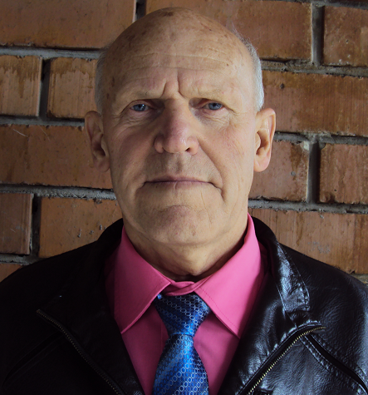
Joseph J. Smulsky was born in 1944. From 1967 to 1988 he worked in Research Institutes and Design bureaus of Novosibirsk. Since 1988 Prof. Joseph J. Smulsky has been working as chief scientist of the Institute of Earth Cryosphere. His research interests include a wide range of problems: foundations of mechanics and physics, vortex flow, air pollution, wind energy, Astronomical theory of climate change etc (http://wgalactica.ru/smul1/), some of which are presented in recent publications:
1. Smulsky, J.J. Fundamental Principles and Results of a New Astronomic Theory of Climate Change. Advances in Astrophysics, 2016, Vol. 1, No. 1, 1-21 http://www.isaacpub.org/Journal/AdAp.
2. Smulsky J.J. New results on the Earth insolation and their correlation with the Late Pleistocene paleoclimate of West Siberia. Russian Geology and Geophysics, 2016, 57, 1099–1110. http://dx.doi.org/10.1016/j.rgg.2016.06.009.
3. Smulsky J.J. Evolution of the Earth's axis and paleoclimate for 200 thousand years. Saarbrucken, Germany: “LAP Lambert Academic Publishing”. 2016, 228 p. ISBN 978-3-659-95633-1. www.ikz.ru/~smulski/Papers/InfEvEAPC02MEn.pdf.

